2
高脂高胆固醇饮食（HFHC）

3
脂质的非溶解性使得他们在血液循环中的运送需要以一种球状微粒的形式进行， 这种球状微粒就是脂蛋白。
其用亲水性的外衣将疏水性的内核包裹， 包含内部疏水性的胆固醇酯，甘油三酯和外部两亲性的磷脂，散布磷脂之中的游离胆
固醇与载脂蛋白。

4
传统意义上的分类：乳糜蛋白CM，极低密度脂蛋白VLDL，中密度脂蛋白IDL，低密度脂蛋白LDL，高密度脂蛋白HDL

6
血脂异常是包括肥胖， 二型糖尿病和心血管疾病等在内的代谢综合征的主要特征
LDL 穿过内皮细胞由血管进入皮下并被氧化， 氧化 LDL（oxLDL）促进单核细胞粘附到受到损伤和炎症的上皮细胞并迁移进入动脉壁，进一步分化为巨噬细胞。
﻿oxLDL 与巨噬细胞表面的清道夫受体结合而被吸收，使得巨噬细胞变为载脂的泡沫细胞
﻿平滑肌细胞迁移到皮下空间内，积累并产生胞外基质， 载脂的泡沫细胞和细胞外基质是动脉粥样硬化进一步发展和恶化的两个重要因素
﻿sdLDL 由于小的体积和特殊的理化性质使他们更易穿透动脉壁， sdLDL 比大的 LDL 在血液循环中停留的时间更长，由于其特殊的脂质构成和包含更少的抗氧化维他命而更容易被氧化， 从而更易被巨噬细胞吞噬产生载脂的泡沫细胞。大量的研究证明，升高的 sdLDLC 与心血管疾病风险呈正相关，并且 sdLDL-C 的浓度比 LDL-C 的浓度在预测心血管疾病风险方面要更加准确

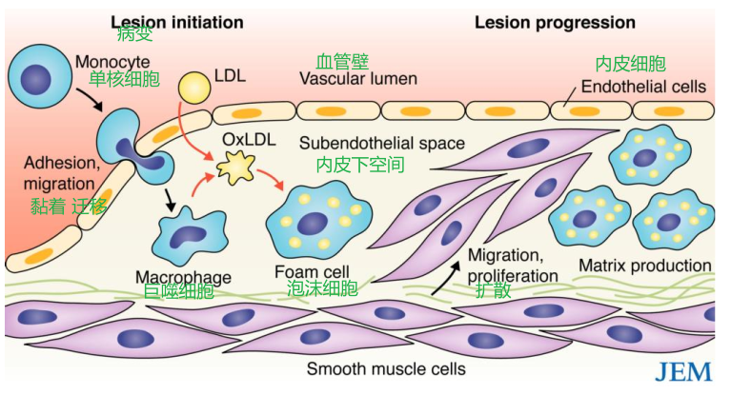

7
虽然对于脂蛋白的蛋白质与脂质构成种类及分布的研究越来越深入，但脂蛋白是具有高度动态性的颗粒， 这些定性及定量信息不会是一成不变的， 其蛋白质与脂质的出现和消失可以是一个短暂的过程。 在疾病状态或者外界刺激的情况下，其蛋白质与脂质图谱会发生不同程度的动态变化， 可以作为疾病诊断的有效标志物。
冠状动脉综合征（CAD）

8
虽然目前对与疾病状态下血浆脂质组发生的变化研究较多，但针对血浆脂蛋白脂质组成与疾病之间关系的研究较少
Obesity 肥胖
﻿NPD-B 尼曼匹克病，又称鞘磷脂沉积病，属先天性糖脂代谢性疾病

9
﻿传统的超速离心法费时费力，需要的血浆体积一般在 5-10mL，过程中引入的人为误差也比较大
﻿凝胶电泳法基于脂蛋白的电荷和大小对其进行分离，是最早分离脂蛋白的方法之一
﻿该系统将脂蛋白按照迁移率的不同分
为 1 个 VLDL 组分， 3 个 IDL 组分（IDLA， IDLB， IDLC）， 12 个 LDL 组分
（LDL1-LDL12）和 1 个 HDL 组分共 17 个脂蛋白组分，后来 LDL7-LDL12 合并
为 LDL7，因此 LDL 由 12 个亚组精简为 7 个
B正常人 C病例

10
比较新的方法有AEC，NMR，离子迁移分析

13
在对传统的 AEC 五组分分离方法进行改进之后，我们对脂蛋白进行了更高分辨率分离的尝试。 在分离梯度上进行改变， 将脂蛋白的洗脱梯度细分为九个，从而得到九个高分辨的脂蛋白组分（图 2.2A） 。 随后，每个脂蛋白组分均使用MTBE 法进行脂质提取，同时得到组分的蛋白质部分与脂质部分。蛋白质部分使用溶液内酶解法进行酶解， 酶解后肽段使用 TMT10 标记试剂进行标记。脂质部分使用 MRM 的方法进行靶向定量。
MRM-质谱多反应监测(multiple reaction monitoring,MRM)技术

14
HDL 有多种心血管保护的功能，如胆固醇逆向转运，血管炎症抑制等(Barterand Rye, 2017)。之前研究表明 HDL-C 与心血管疾病发生呈现负相关(Hewing andLandmesser, 2015)。 因此， 很长一段时间研究者都尝试通过升高 HDL-C 的方式对心血管疾病进行治疗，然而目前为止，并没有呈现出明显疗效
HDL 是具有高度异质性的脂蛋白颗粒， 不同的 HDL 亚组会呈现不同的生物学功能，简单的关注整个 HDL 组分的胆固醇水平并不足够，对 HDL 进行更高分辨率的分离和进行详细的蛋白质组和脂质组定量显得十分重要。

15
如图 2.6 A 所示， APOA2 主要分布在 HDLI 组分中。 APOB 的相对量与 APOA1 和 APOA2 相比很低，说明在 HDL 亚组中
参入的 LDL/VLDL 可以忽略不计。 然而与 Lipo-HiPL 方法不同的是，主要脂族在 HDL 亚组中并没有比较显著的分布偏好。
与 Lipo-HiPL 方法分得的前三个组分相比， HDL-HiPL 方法可以呈现更加更加详细和真实的 HDL 图谱。如 APOE 和丛生蛋白（CLU） 在 Lipo-HiPL 方法的前三个组分中分别呈现先维持再急剧增加和先降低再增加的趋势，均在 HDLHiPL 方法中得到确证并且更加完整的图谱呈现（图 2.6 B） 。 然而， APOC2 和血清淀粉样蛋白 A4（SAA4） 在 Lipo-HiPL 方法的前三个组分中均呈现出持续增加的趋势， 但在 HDL-HiPL 方法中，它们均呈现出不同程度的双峰分布，即先降低，再增加。

16
HFHC 诱导后，发生显著变化的蛋白质与脂质分子 C-means 聚类分为 4 簇 一些甘油三酯分子发生显著降低，胆固醇酯， 磷脂 ，鞘磷脂， 神经酰胺分子显著增加。 APOA1， APOM， PON1 等显著降低， APOB，APOE， PLAG7 等显著增加

19
基于皮尔森相关性原理， 对所有定量到的蛋白质分子和脂质分子均与 APOA1 和 APOB 进行分布的相关性分析， 相关性高的“边”得以保留，建立起 APOA1 和 APOB 的相互作用体。
对照组中， APOA1 与 APOB的相互作用体均处于一个稳定状态： APOA1 与磷脂和一组蛋白质（APOM， SAA，GPLD1 等）高度相关； APOB 与甘油三酯和另一组蛋白质（APOE， DNAH8 和CHMP4A）高度相关。
这个稳定的相互作用状态在 HFHC 刺激 4 周后被破坏， 8周后开始重新建立另外一种相互作用体。在这个过程中， 脂质 CE 逐渐代替 TAG的位置，与 APOB 的相关性越来越强； PCYOX1， VNN1， APOH， PM20D1 的图谱发生显著的变化，也逐渐加入到与 APOB 高度相关的蛋白质小组中；与 APOA1相关的分子 4 周减少很多， 8 周略微恢复，但 14 周时由于 HDL 水平已经过低，APOA1 复合体彻底紊
高分辨的脂蛋白分离配合蛋白质组与脂质组定量的方法使得我们能够更加清晰的认识到脂蛋白在外界刺激或者疾病状态下， 其内部的蛋白质分子，脂质分子和分子间的相互作用关系发生着怎样的动态改变。

21
P<0.05认为有差异

23
﻿之前有研究表明冠状动脉疾病患者的HDL 中 APOC3 水平显著上调，此研究更加详细的了解到这种上调主要发生在 HDL II 亚组中。

25
比较明显的一个例子是 APOA2，在 Lipo-HiPL 方法中 Nor 和 ACS 组在前三个组分均呈现先增加后降低的趋势 ，二者的图谱极为相似，而在 HDL-HiPL方法中，我们发现了其在 HDL 亚组中的分布极为不同，在 Nor 中 APOA2 主要分布在 HDL I 亚组中，而在 ACS 中其主要分布在 HDL II 亚组。

26
依据分子分布图谱的皮尔森相关性，建立 APOA1 的相互作用体
总而言之， HDL 方法相较与 Lipo 方法，能呈现出更加详细微观的 HDL分子间相互作用关系的动态变化，这种动态变化也许能更好的体现 ACS 独特的疾病特征。

29
保留PCC（蛋白质-蛋白质） > 0.5， PCC（蛋白质-脂质） > 0.3。边越粗代表相关性越强。
1M cluster 1： 在使用 HDL 分子网络特征进行层次聚类的结果中， 4 个没有归类到 Nor 和 1M 组的 1M 样本。
1M cluster 2：剩余 11 个 1M 样本。
蓝色圈代表蛋白质分子，绿色圈代表脂质分子。橘色圈圈出的蛋白质分子为在该网络特征中连接的分子数目大于 18 个的关键分子

